

***«Мы играя проверяем, что умеем и что знаем»***

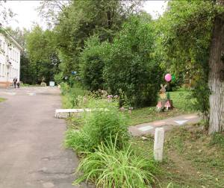

**Основная цель системы работы, по развитию речи детей, с использованием развивающей среды территории детского сада в летне – оздоровительный период:**

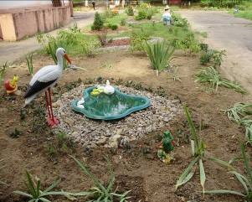

* ***Развитие свободного общения со взрослыми и детьми;***
* ***Развитие всех компанентов устной речи детей (лексической стороны, грамматического строя речи, произносительной стороны речи; связной речи – диалогической и монологической форм) в различных формах и видах детской деятельности;***
* ***Практическое овладение воспитанниками нормами речи***

***(Задачи образовательной области «коммуникация» программы от рождения до школы, под редакцией Н.Е. Вераксы, М.А. Васильевой и Т.С. Комаровой).***Чтобы закрепить знания детей по развитию речи пройденные в течении года, мы в игровой форме проводим мероприятия в летне-оздоровительный период , используя предметно развивающею среду территории детского сада. Предметно развивающая среда, эффективное средство формирования личности ребёнка. В условиях обновления содержания дошкольного образования, территории групповых участков и детского сада, способствуют эмоционально-ценностному, социально-личностному, познавательному, эстетическому развитию ребёнка и сохранению его индивидуальности. Именно в летне-оздоровительный период дошкольники больше времени проводят на свежем воздухе. Территория ДОУ превращается в место для разнообразной деятельности дошкольников. Ещё в мае месяце, в МДОУ детский сад общеразвивающего вида № 32 ( Московская область, Наро-Фоминский муниципальный район п. Птичное), проводится смотр – конкурс групповых участков. В задачи смотра конкурса участков входит: создание необходимых условий для воспитательно – образовательной работы с детьми по развитию речи проведению оздоровительных мероприятий. Выявления инициативы и творческого подхода к созданию условий летнего отдыха детей. Художественного оформления участков и приобщения детей к красоте окружающей среды. Наличие игрового материала: с песком, водой, для двигательной активности детей. Наличие выносного материала для сюжетно-ролевых игр. Наличие выносного материала и оборудования для художественно педагогической деятельности и соблюдения санитарных требований. Что в дальнейшем будет вести к развитию речи и укреплению их здоровья. Участки превращаются в живописные зоны, где дети с удовольствием проводят время ,общаясь со сверствениками. Оборудованы веранды, где находятся все игровые зоны, как в группах (книжный уголок, уголок по изодеятельности, уголок по театральной деятельности, «гаражи, магазин, больница» ит.д.). Где дети играя вместе, совершенствуют речь в результате общения. Происходит развитие словаря: освоение значения слов и их уместное употребление в соответствии с контекстом высказывания, с ситуацией в которой происходит общение.

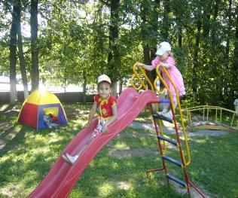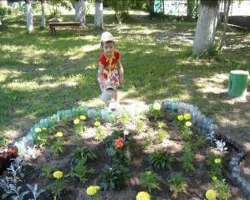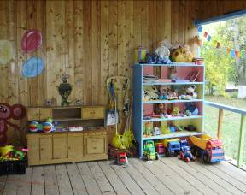

На участках создаются различные «сказочные» поляны. Здесь с детьми проводится такая работа: как придумывание сказки, конца сказки, придумывание сказки с увиденными персонажами, беседы о быте персонажей, описанию увиденных персонажей, умению вести диалог со сверстниками, воспитателем, развитию культуры речевого общения, помогать почувствовать красоту и выразительность языка природы.

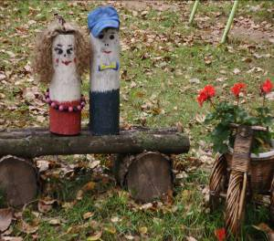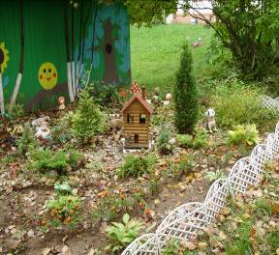

Тропы здоровья, «пруды» для игр с водой, спортивные стадионы, уголки для деятельности с песком и водой. Где дети совершенствуют координацию руки и глаза, развивают мелкую моторику в разнообразных видах деятельности. Закрепляют умение сооружать постройки, объединённые общей темой, закрепляют навыки коллективной работы –тем самым совершенствуют речь.

Коллектив детского сада, уделяет большое внимание озеленению территории и участков сада. Воспитатели, совместно с детьми, заранее выращивают рассаду цветов. Высаживают её на участках, затем в течении лета ухаживают за растениями. Дети получают представления об их росте и развитии. На территории детского сада создана также экологическая тропинка. Где происходит ознакомление детей с природой: расширяются и уточняются представления о деревьях и кустарниках, травянистых растениях. Конкретизируются представления детей об условиях жизни растительного и животного мира. Наблюдают явления природы: как туман, дождь, град. Дети видят, что

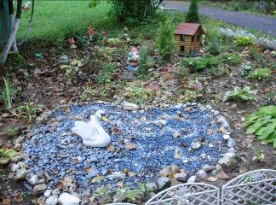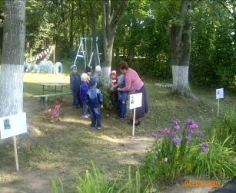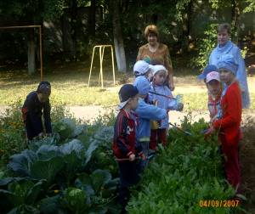

вприроде взаимосвязано. Используя такую развивающую среду территории детского сада и групповых участков, где всё доступно, открыто, рационально, целесообразно и эстетично. Воспитатели умело развивают речь детей на всех мероприятиях проводимых согласно плану работы в летне-оздоровительный период, Используя основные методы развития речи детей, как **наглядные:** непосредственное и опосредованное наблюдение; **практические:** хороводные игры, игры-драматизации, инсценировки, дидактические упражнения, пластические этюды, дидактические игры; **словесные:** заучивание наизусть, обобщающие беседы, пересказ, рассказывание с опорой на наглядный материал и т. д. Важно помнить, что в игре должны отражаться личный опыт детей и те знания, которые они получили в течении года, на занятиях, во время экскурсий, наблюдений, чтения художественной литературы. Поэтому развивающая, игровая среда участков должна быть гибкой, видоизменяющей, в неё постоянно необходимо вносить изменения в зависимости от интересов детей, их потребностей. План летне-оздоровительной работы разрабатывается в тематическом планировании, потому что появилась необходимость в новом подходе к психофизической разгрузке детей в период летнего отдыха. Каждая неделя проводится под своим девизом. Каждый день имеет своё название. Тема не ограничивает возможности планирования различных видов деятельности, задач развития и воспитания детей. Она позволяет объединить все виды детской деятельности, сделать их интересными, максимально полезными для детей. Которые можно наполнить самыми разнообразными развлечениями: наблюдениями, поисковой деятельностью, опытами, трудом на природе, играми путешествиями, пластическими упражнениями с элементами психогимнастики, разгадыванием загадок и кроссвордами, чтением сказок, рассказов, стихов о природе, Всё это способствует развитию речи детей. Так на примере игры **«Путешествие»,** можно показать, как проводится работа с детьми, с использованием основных методов развития речи.

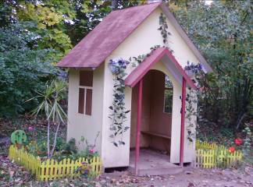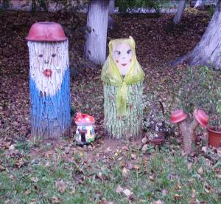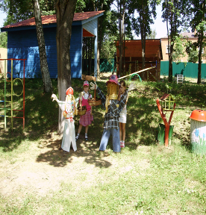

1. Составляется карта «Путешествия», придумываются названия станций.

2. Для участия в игре необходимо «купить» билет – отгадать загадку, проговорить скороговорку, прочитать стихотворение

3. На станции «в гостях у сказки», дети придумывают сказку, конец сказки, называют персонажей сказки и т.д.

4. На станции «спортивная», называют спортивные принадлежности, правила игры, выполняют элементы игры и т.д.

5. На станции экспериментальная – проводят различные эксперименты и рассказывают о них.

6. На станции музыкальная – узнают названия песен, рассказывают о чем поётся в песне, исполняют песни и т.д.

7. На станции «сообразительная» - отвечают на различные вопросы: чем мы рисуем, что нужно для работы: учителя, повара, врача, огородника и т.д.

8. На станции «эрудит» - найди отличия у цветов; какие растения растут у нас на участке; сосчитай сколько построек на участке и т.д.

9. На станции «финиш» - подводятся результаты игры, награждаются победители.

При составлении плана на летний оздоровительный период, уделяем большое внимание и интеллектуальному развитию детей. Где одна из задач включает: ***реализовать систему мероприятий, направленную на оздоровление и физическое развитие детей, развитию речи, их нравственное воспитание, развитие любознательности и познавательной активности, формирование культурно-гигиенических и трудовых навыков.***

Мероприятия проводятся по четырём направлениям: познавательно – речевое

направление, художественно – творческое направление, музыкально – театральное направление, физкультурно – оздоровительное направление. При таком использовании развивающей среды территории детского сада:

* ***Дети закрепляют и получают новые знания, повысится интерес к окружающему миру, творчеству, познанию;   
  • Развивается интерес к природе, проявляются положительные эмоциональные отношения, желание беречь её и заботится о ней.  
  • Развивается умение выражать себя в музыкальной, театрализованной деятельности;  
  • Повышается интерес и желание заниматься физкультурой и спортом.***
* ***формируется устой устной речи и навыки речевого общения.***

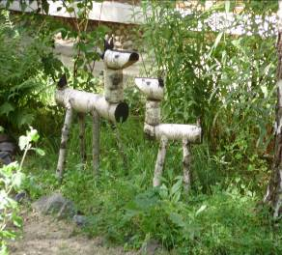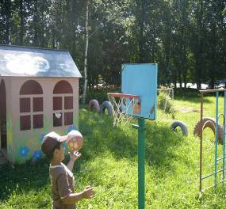

Из выше изложенного можно сделать выводы, что необходимо делать для реализации поставленных задач по развитию речи у детей, с использованием развивающей среды территории детского сада и участков групп**:**

* **По результатам диагностики , в конце года, сделать выводы, какие проблемы у детей по развитию речи.**
* **Посоветовать воспитателям и родителям, данной группы, оформить игровые зоны, где в летне – оздоровительный период, можно решать проблемы детей по развитию речи.**
* **Планировать игровые и развлекательные мероприятия, где реализуются данные проблемы.**